МУНИЦИПАЛЬНОЕ АВТОНОМНОЕ ОБРАЗОВАТЕЛЬНОЕ УЧРЕЖДЕНИЕДОПОЛНИТЕЛЬНОГО ОБРАЗОВАНИЯ ДЕТЕЙ
«ДЕТСКО-ЮНОШЕСКАЯ СПОРТИВНАЯ ШКОЛА
ОЛИМПИЙСКОГО РЕЗЕРВА №12»

МЕТОДИЧЕСАЯ РАЗРАБОТКА

Тема : Способы обучения техническим навыкам в спортивном ориентировании

Тренер-преподаватель:
Осипов Сергей Владимирович

г. Набережные Челны
2018г.
Упражнение 1. Упражнения для проверки и закрепления материала «Условные знаки спортивных карт»
Для проверки и закрепления данного материала можно использовать следующие задания:
1. Тренер показывает ориентиры по таблице или карте, ребята называют, что это такое. И наоборот тренер называет ориентир, а занимающиеся находят его на карте или рисуют его на листе бумаги.
2. Руководитель словами описывает «нитку», по которой двигаются участники, а их задача следить по карте за движением.
3. Ребята по очереди описывают словами, что они бы видели на местности перед собой и вокруг себя, двигаясь по нарисованной на карте “нитке”.
4. Тренер схематично рисует на чистом листе бумаги в увеличенном масштабе (в 2-3 раза) некоторые фрагменты из карты (примерно 1х1см). Изображение не должно быть точным воспроизведением кусочка карты, а отражать наиболее характерные и важные элементы местности с точки зрения бегущего спортсмена. Задачей учеников является отыскивание по этому рисунку соответствующего кусочка на карте. Это упражнение можно проводить в различных вариантах:
а) отыскать визуальным сравнением в произвольном месте карты;
б) на память;
в) при физической нагрузке в виде эстафеты.
Все выше перечисленные задания могут выполняться в помещении.
Для практического ознакомления юных спортсменов с условными знаками руководитель выводит их в лес. Показывая ребятам ярко выраженные ориентиры, тренер просит показать их на таблице, или если есть карта этой местности то на карте. Особое внимание необходимо уделить сущности передачи рельефа местности. Так как знаки изображения масштабных форм рельефа – горизонтали, вызывают у ребят значительную сложность при чтении карты.
Тренировочные дистанции необходимо проводить вначале по линейным ориентирам при этом КП ставятся на перекрестках развилках или поворотах дорог. Для начинающих такую дистанцию можно спланировать в виде звездочки, где ребята после взятия одного или двух КП, возвращаются на место старта это, позволяет им увереннее чувствовать себя в лесу. Для начинающих также хорошо использовать маркированную трассу - сначала по дорогам, а потом по крупным ориентирам. Целью этих заданий является точная ориентировка карты ее чтение контроль расстояния и направления.
Для совершенствования техники чтения карты тренировочные дистанции усложняются, КП уже ставятся не только на линейных ориентирах, но и на крупных формах рельефа - полянах и т.п. С этой же целью занимающимся дается задание - пробегание “нитки”. Для этого на карте рисуется линия. Идя по этому маршруту, ребята встречают КП, и указывают их местонахождение в карте. Чтобы успешно выполнить это задание необходимо точное чтение карты. В зависимости от подготовленности занимающихся нитка может быть различной сложности.
Упражнение 2.Обучение точному чтению карты в районе КП.
Для приобретения уверенности нахождения в точке КП и навыка чтения карты применяют следующие задания:
1. Спортсмен получает карту с нарисованными КП и легендами. Код КП не указывается. Участников надо предупредить, что на местности есть “ложные” КП, которые ставятся недалеко от истинных. За отметку на “ложном” КП дается штраф.
2. Спортсмен получает карту с дистанцией. На трассе некоторые КП отсутствуют. Какие именно КП отсутствуют занимающийся не знает, поэтому он должен бежать на все КП. Такая форма тренировки заставляет спортсмена внимательно читать карту и легенду на подходе к КП, а не ждать, что он увидит призму КП.
Упражнение 3. Обучение чтению карты на бегу.
1. Самое простое задание для выработки данного навыка - это чтение произвольной карты во время кросса. При этом спортсмен может выполнять различные задачи: выбор пути на КП, отслеживание различных перепадов высот. Местность, по которым проводятся кроссы, желательно усложнять по такой последовательности: шоссе, грунтовая дорога, лесная, полевая дорожная сеть, поляна, белый лес, “зеленка”, болото, рельеф.
2. Тренер или спортсмен, который знает местность, ведут группу бегом по заранее намеченной трассе от КП до КП. Темп бега относительно высокий. У каждого спортсмена группы есть чистая карта. Встреченные КП спортсмены наносят на свою карту. Ошибка в нанесении КП штрафуется. Это задание имеет смысл только при высоком темпе. Для нанесения КП на карту темп снижается, но группа не останавливается. В местах, где местность проста для ориентирования, ведущий бегун усложняет задачу путем частого изменения направления. Потерявшему контакт с картой необходимо дать возможность восстановиться в карте. Это можно сделать двумя способами: в лесу и на карте спортсмена есть КП, к которым тренер иногда выводит группу, на трассе есть места с однозначными ориентирами
3. Тренер ведет группу на местности по заранее подготовленной “нитке” и после пробегания всей дистанции спортсмены рисуют линию на своей карте.
4. Может применяться работа в парах. При этом спортсмены делятся по двое, они должны быть примерно одинаковой квалификации. Один занимающийся получает карту с нечетными КП, а другой с четными. От старта первый спортсмен ведет пару на КП 1. Второй спортсмен следит за путем движения, так как он не знает, где стоит первый пункт. На КП 1 их роли меняются и т.д. При таком задании время мерить не стоит, так как в противном случае спортсмены в паре будут стремиться к сотрудничеству.
Упражнение 4. Совершенствование определения расстояния с помощью шагов
1. Во время азимутальной тренировки;
2. На карте и местности планируется трасса, которая разбита на участки, где спортсмен может проконтролировать, а затем и проверить правильность измеренного расстояния. Результат записывается в карточку. Тренер на финише оценивает результат;
3. Карта находится у тренера, и он ведет группу по местности, ребята определяют расстояние между точками, которые указывает тренер.
Для начинающих задание ставится на дорогах и расстояние они должны определить сразу на конце участка. Позже применяются участки в лесу. Длина участков должна быть разной.
Упражнение 5. Определение расстояния по карте.
По карте можно определить расстояние от КП до КП или до какого ни будь ориентира. С помощью линейки или визуально измеряется по карте расстояние между нужными объектами, потом измеренное расстояние умножается на масштаб.
1. Начинающие измеряют расстояния с помощью линейки. Даются задания по визуальному определению расстояния на карте.
2. На чистом листе бумаги наносится несколько горизонтальных и вертикальных прямых линий. На каждой линии штрихами отчерчивается по одному отрезку произвольной длины от 1 до 15-20 см. Ребята определяют на глаз длину каждого отрезка и подписывают под ними полученный результат. У более подготовленных занимающихся можно засекать время потраченное на выполнение задания и давать штраф за неправильное определение (за каждый миллиметр ошибки насчитывается 1 с. штрафа).
3. Участнику выдается лист чистой бумаги на котором нанесено несколько горизонтальных и вертикальных прямых линий и карточка с заданными длинами отрезков. Задание: отчеркнуть штрихами на каждой линии указанные в карточке длины. Как и в прошлом задании у более подготовленных ориентировщиков можно засекать время выполнения задания.
4. Занимающимся выдается карта с нанесенными на ней точками КП. Не соединяя точки прямыми линиями необходимо на глаз определить расстояние между КП.
Упражнение 6. Обучение движению по азимуту.
Порядок действий:
1. Держи компас в руках, чтобы он был в горизонтальном положении по отношению к земле.  2. Наложи компас на карту. Край платы компаса должен соединить исходную точку (старт), и конечную ( КП ).  3. Поверни карту вместе с компасом так, чтобы положение магнитной стрелки совпало с направлением магнитного меридиана (север-юг).  4. Поверни колбу компаса так, чтобы Север стрелки компаса был в зоне между «рисками» на колбе и показывал 0 градусов.  5. Встань лицом, куда показывает стрелка на плате компаса, и начинай движение. | 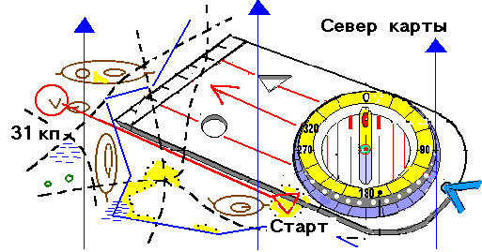

Закреплению у ребят навыков движения по азимуту способствуют различные упражнения. Для начинающих можно использовать любую площадку типа стадиона, на которой ставятся КП. Их местонахождение указывается на схеме. Возможно размещение ложных КП. Спортсмен получает схему трассы и с помощью компаса преодолевает ее. Такое задание позволяет обучать определению и взятию азимута на малых расстояниях при непосредственном контроле тренера, что очень важно для начинающих.
Для более подготовленных спортсменов задание можно уже проводить в лесу:
1. Спортсмен снимает азимут с карты и бежит в данном направлении до заданной линии, которой может служить дорога, просека, граница леса и т.п. Заданная линия должна быть ясной, чтобы ее нельзя было пробежать. Каждый отмечает место, в которое он прибежал, потом ошибки обсуждаются и если одна ошибка повторяется несколько раз, то необходимо сделать корректировку. Для того чтобы спортсмен мог оценить допущенную ошибку, в лесу на линии можно установить КП.
2. Карта разрезается на сектора так, чтобы вершины всех секторов находились в точке старта. В каждом секторе на произвольном расстоянии от старта устанавливается КП, местонахождение которого указывается на карте. Каждый сектор наклеивается на отдельную карточку и указывается направление север-юг. Спортсмен берет карточку-сектор и с помощью компаса и оценки расстояния бежит на КП. Задача спортсмена найти КП только по азимуту, но если он в районе КП не уверен в себе, то может воспользоваться картой. Местность с большим количеством точных привязок упрощает задание. Поэтому лучше пользоваться пустой местностью (рис.1).

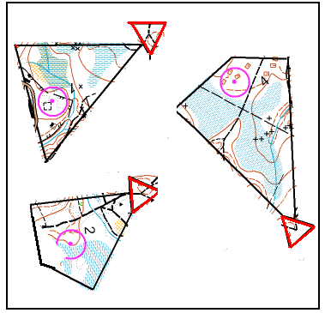
Рис.1 . Задание для обучения движения по азимуту.

3. Следующее задание называется “Швейцарская игра” целью ее является тренировка азимута и точная работа с картой в районе КП. Для спортсменов подготавливают карты в виде “окошек”. Производится это следующим способом. Несколько карт положить точно друг под друга и аккуратно вырезать “окна”. Карту с вырезанными окнами положить на чистую бумагу и сами “окна” карты приклеить к чистой бумаге в соответствующих местах. Потом дорисовать линии С-Ю. Когда подготавливается карта, то “окошек” можно сделать больше чем нужно на данной тренировке с тем, чтобы их использовать на других тренировках. В “окнах” рисуются КП, которые спортсмен должен отыскать по азимуту. Эта “Швейцарская игра” может применяться при “звездном” беге или при беге в заданном порядке (рис. 2).

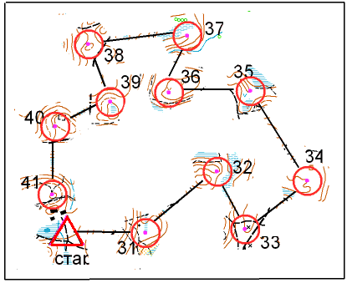

Рис. 2. Задание для обучения движения по азимуту. «Швейцарская игра».

- Звездный бег по белому листу. Под нормальную карту подкладывается белый лист бумаги и острием иглы прокалывают точки КП и старта. Затем на этом листе рисуется старт-финиш, линии С-Ю и записывается масштаб. Спортсмен, пользуясь картой и оценивая расстояние должен найти КП. После нахождения контрольного пункта занимающийся возвращается на старт и со старта вновь бежит на следующий КП и т.д. Эта форма хороша для начинающих, т.к. руководитель стоящий на старте осуществляет непосредственный контроль за выполнением задания занимающимся (рис.3).

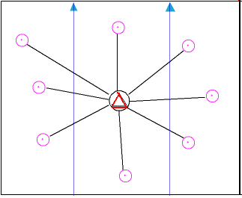
Рис. 3 .Задание для обучения движения по азимуту. Звездный бег.

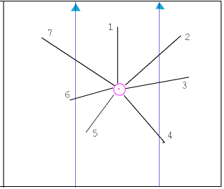
Рис. 4. Видоизмененный звёздный бег

5. Это задание можно немного видоизменить. На белом листе не рисуется КП, а лишь лучи, исходящие от старта, на которых стоят призмы. КП выставляются от старта на расстоянии от 90 до 100 метров. Задание проводится в виде игры. Участники соревнуются, кто быстрее найдет все пункты. На некоторых лучах КП можно не ставить. Руководитель до старта оглашает общее количество КП и радиус их удаления. Никто из участников не знает на каких лучах нет КП. Как только кто-то найдет все КП, он сообщает тренеру, сколько он нашел и самое большое удаление пункта от старта (рис. 4).
6. Для опытных спортсменов можно использовать следующее задание в виде игры. На старте спортсмену выдается белый лист, на котором нарисовано местонахождение 2-3 КП. Занимающийся выбирает любое КП и бежит на него по азимуту. Если он попал на истинное КП, то там лежит информация о последующих 2-3 КП, если же он попал на ложное КП, то там нет никакой информации и спортсмен должен вернуться на старт и попробовать другой вариант. Это игра. В ней большую роль играет случай, но это хорошее развлечение, занятие приобретает эмоциональную окраску.
7. Из карты вырезается “коридор”, ширина которого зависит от опытности занимающихся. В этом “коридоре” рисуются КП, которые необходимо взять по азимуту с возможностью чтения карты. Можно использовать хорошо знакомые спортсменами карты. При этом полоски коридора надо делать более узкими и длинными. При таком использовании карты местность не очень забегивается. Задание выполняется самостоятельно без контроля руководителя (рис.5).

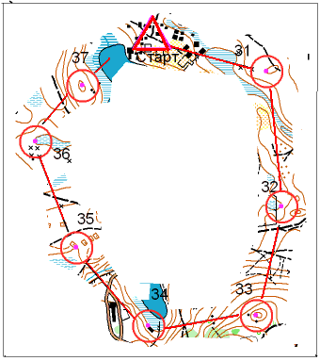
Рис.5. Задание для обучения движения по азимуту.

Упражнение 7. Выбор пути движения .
Планируется дистанция в заданном направлении. К каждому ребенку прикрепляется более подготовленный спортсмен, который осуществляет контроль над тем, чтобы занимающийся четко выбирал вариант на КП и реализовал его.
Для начала надо планировать дистанцию с несложными вариантами движения, а потом постепенно усложнять.
Такое же задание можно выполнять в парах, когда спортсмены поочередно контролируют друг друга.
Наиболее подготовленные спортсмены выполняют задания по выбору пути самостоятельно. Они уже выполняют задание не просто по выбору варианта движения, а по выбору лучшего пути. Необходимо разбирать дистанции, выбирать несколько вариантов движения от КП до КП и оценивать какой из них лучше, при этом учитывается длина варианта, пересеченность и проходимость местности, по которой проходит выбранный путь. Данное задание можно выполнять по произвольной карте без сочетания с физической нагрузкой либо во время легкоатлетического кросса или можно сочетать выполнение этого задания с тренировкой отметки на КП.
Для выбора лучшего пути движения используется задание, которое проводится по карте, где возможен выбор нескольких вариантов движения. На старте спортсмен выбирает несколько путей на КП, и поочередно в одинаковом темпе пробегает по выбранным вариантам, засекая время прохождения каждого пути. Когда все пробегут, этот участок производится оценка всех вариантов и определяется оптимальный.
Можно на КП по разным вариантам запускать сразу несколько человек, но для оценки оптимального варианта группы одновременно выбегающие на КП по разным вариантам надо скомплектовать из занимающихся одинаковой подготовки. Поиску лучшего варианта на КП способствует дистанция по выбору.
Ребятам выдается карта, где нарисованы КП, не соединенные линиями. Их задачей является найти самый лучший вариант бега на все КП. Но надо понимать, что самый короткий путь не всегда наилучший. Иногда лучше воспользоваться дорогой идущей в стороне, но выводящей почти к самому контрольному пункту, чем пути напрямик через захламленный лес. Поэтому, решая проблему выбора пути, ребята должны учитывать не только длину пути и скорость движения, но и надежность выбранного варианта, при котором возможность сбиться с пути минимальна. Поэтому детям на первых порах лучше выбирать маршрут по дорогам, просекам, тропам, открытым и полуоткрытым участкам местности.
Упражнение 8. Для определения времени затрачиваемого на отметку проводится специальная тренировка.
Планируется круг, на котором ставится несколько призм. Ребята бегут по этому кругу и делают в карточки отметку на КП. После этого они пробегают этот круг с той же скоростью без отметки. Время обеих заданий засекается и из первого вычитается второе для определения времени затраченного на отметку на всех КП и находится среднее время затраченное на отметку одного КП.
Цель дальнейших тренировок сократить это время при сохранении аккуратной отметки.

